Часть первая
1Жил да былКрокодил.Он по улицам ходил,Папиросы курил,По-турецки говорил, —Крокодил, Крокодил Крокодилович!
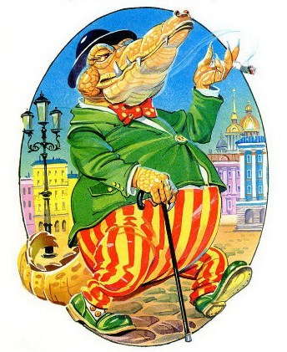
2А за ним-то народИ поёт и орёт:— Вот, урод, так урод!Что за нос, что за рот!И откуда такое чудовище?
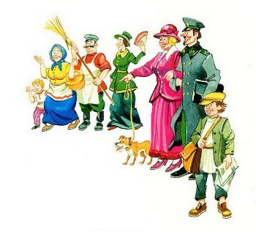
3Гимназисты за ним,Трубочисты за ним,И толкают его,Обижают его;И какой-то малышПоказал ему шиш,И какой-то барбосУкусил его в нос, —Нехороший барбос, невоспитанный.
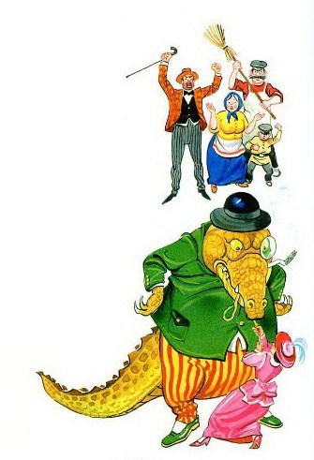
4Оглянулся КрокодилИ барбоса проглотил,Проглотил его вместе с ошейником.
5Рассердился народ,И зовёт и орёт:— Эй, держите его,Да вяжите его,Да ведите скорее в полицию!
6
Он вбегает в трамвай,Все кричат: — Ай-яй-яй!И бегом,Кувырком,По домам,По углам:— Помогите! Спасите! Помилуйте!
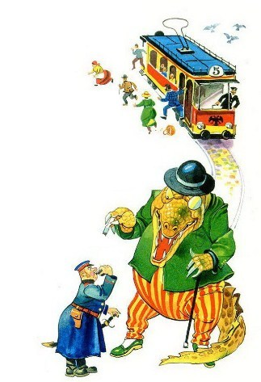
7Подбежал городовой:— Что за шум? Что за вой?Как ты смеешь тут ходить,По-турецки говорить?Крокодилам тут гулять воспрещается.
8Усмехнулся КрокодилИ беднягу проглотил,Проглотил с сапогами и шашкою.
9Все от страха дрожат,Все от страха визжат.Лишь одинГражданинНе визжал,Не дрожал —Это доблестный Ваня Васильчиков.
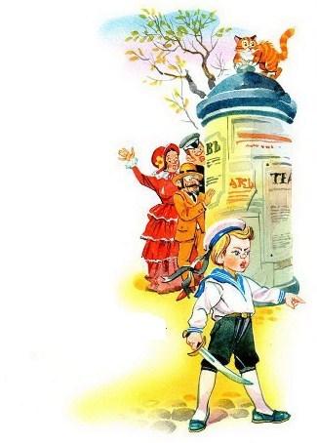
10Он боец,Молодец,Он геройУдалой:Он без няни гуляет по улицам.
11
Он сказал: — Ты злодей,Пожираешь людей,Так за это мой меч —Твою голову с плеч! —И взмахнул своей саблей игрушечной.
12И сказал Крокодил:— Ты меня победил!Не губи меня, Ваня Васильчиков!Пожалей ты моих крокодильчиков!Крокодильчики в Ниле плескаются,Со слезами меня дожидаются,Отпусти меня к деточкам, Ванечка,Я за то подарю тебе пряничка.
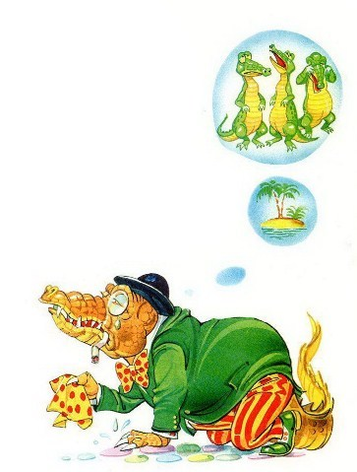
13Отвечал ему Ваня Васильчиков:— Хоть и жаль мне твоих крокодильчиков,Но тебя, кровожадную гадину,Я сейчас изрублю, как говядину.Мне, обжора, жалеть тебя нечего:Много мяса ты съел человечьего.
14И сказал Крокодил:— Всё, что я проглотил,Я обратно отдам тебе с радостью!
15И вот живой ГородовойЯвился вмиг перед толпой:Утроба КрокодилаЕму не повредила.
16И ДружокВ один прыжокИз пасти КрокодилаСкок!Ну от радости плясать,Щёки Ванины лизать.
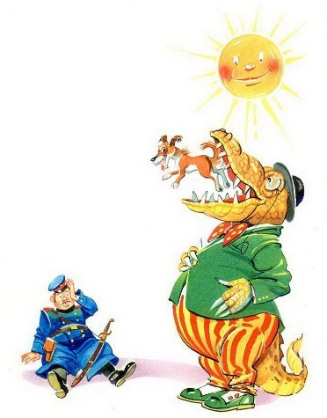
17Трубы затрубили!Пушки запалили!Очень рад Петроград —Все ликуют и танцуют,Ваню милого целуют,И из каждого двораСлышно громкое «ура».Вся столица украсилась флагами.
18
Спаситель ПетроградаОт яростного гада,Да здравствует Ваня Васильчиков!
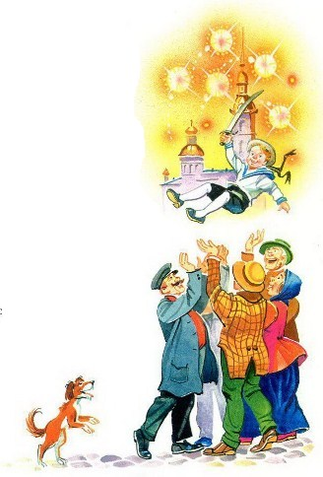
19И дать ему в наградуСто фунтов винограду,Сто фунтов мармеладу,Сто фунтов шоколадуИ тысячу порций мороженого!
20А яростного гадаДолой из Петрограда!Пусть едет к своим крокодильчикам!
21Он вскочил в аэропланПолетел, как ураган,И ни разу назад не оглядывался,И домчался стрелойДо сторонки родной,На которой написано: «Африка».
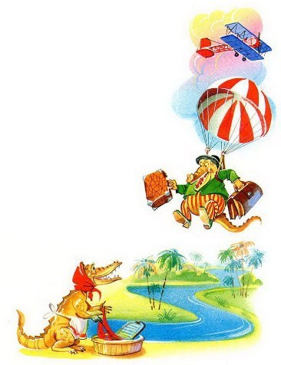
22Прыгнул в НилКрокодил,Прямо в илУгодил,Где жила его жена Крокодилица,Его детушек кормилица-поилица.

Часть вторая
1Говорит ему печальная жена:— Я с детишками намучилась одна:То Кокошенька Лёлёшеньку разит,То Лёлёшенька Кокошеньку тузит.А Тотошенька сегодня нашалил:Выпил целую бутылочку чернил.На колени я поставила егоИ без сладкого оставила его.У Кокошеньки всю ночь был сильный жар:Проглотил он по ошибке самовар, —Да, спасибо, наш аптекарь БегемотПоложил ему лягушку на живот.Опечалился несчастный КрокодилИ слезу себе на брюхо уронил:— Как же мы без самовара будем жить?Как же чай без самовара будем пить?
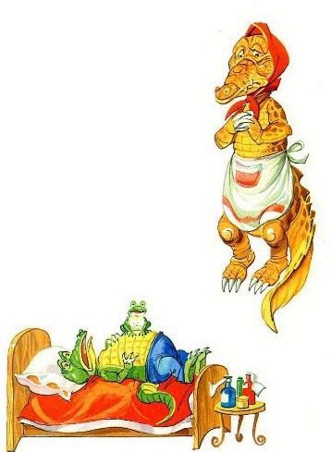
2Но тут распахнулися двери,В дверях показалися звери:Гиены, удавы, слоны,И страусы, и кабаны,И Слониха,Щеголиха,Стопудовая купчиха,И Жираф — важный граф,Вышиною с телеграф, —Всё приятели-друзья,Всё родня и кумовья.Ну соседа обнимать,Ну соседа целовать:— Подавай-ка нам подарочки заморские,Угости-ка нас гостинцами невиданными!
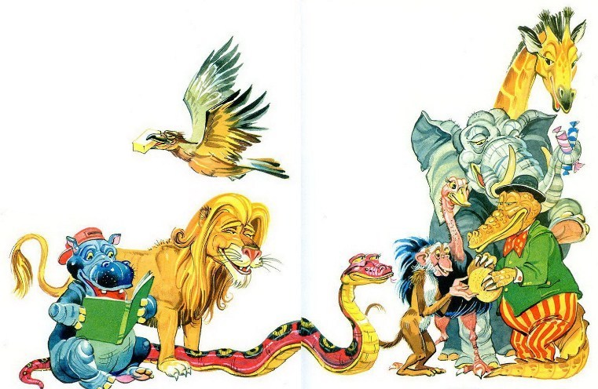
3Отвечает Крокодил:— Никого я не забыл,И для каждого из васЯ подарочки припас!Льву —Халву,Мартышке —Коврижки,Орлу —Пастилу,Бегемотику —Книжки,Буйволу — удочку,Страусу — дудочку,Слонихе — конфет,А Слону — пистолет…
4
Только Тотошеньке,Только КокошенькеНе подарилКрокодилНичегошеньки.
Плачут Тотоша с Кокошей:— Папочка, ты нехороший!Даже для глупой ОвцыЕсть у тебя леденцы.Мы же тебе не чужие,Мы твои дети родные,Так отчего, отчегоТы нам не привёз ничего?
5Улыбнулся, засмеялся Крокодил:— Нет, детёныши, я вас не позабыл:Вот вам ёлочка душистая, зелёная,Из далёкой из России привезённая,Вся чудесными увешана игрушками,Золочёными орешками, хлопушками.То-то свечки мы на ёлочке зажжём,То-то песенки мы ёлочке споём:— Человечьим ты служила малышам,Послужи теперь и нам, и нам, и нам!
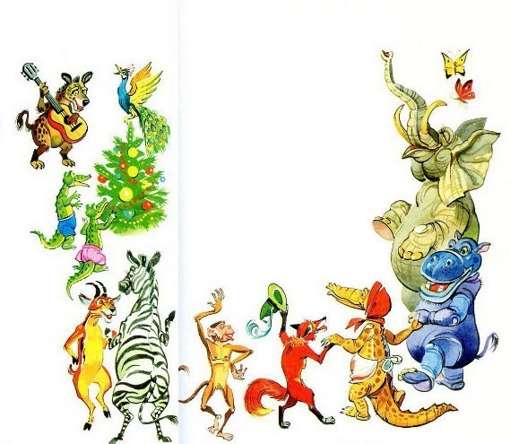
6Как услышали про ёлочку слоны,Ягуары, павианы, кабаны,Тотчас за рукиНа радостях взялисьИ вкруг ёлочкиВприсядку понеслись.Не беда, что, расплясавшись, БегемотПовалил на Крокодилицу комод,И с разбегу круторогий НосорогРогом, рогом зацепился за порог.Ах, как весело, как весело ШакалНа гитаре плясовую заиграл!Даже бабочки упёрлися в бока,С комарами заплясали трепака.Пляшут чижики и зайчики в лесах,Пляшут раки, пляшут окуни в морях,Пляшут в поле червячки и паучки,Пляшут божии коровки и жучки.
7Вдруг забили барабаны,Прибежали обезьяны:— Трам-там-там! Трам-там-там!Едет к нам Гиппопотам.— К нам —Гиппопотам?!
— Сам —Гиппопотам?!— Там —Гиппопотам?!

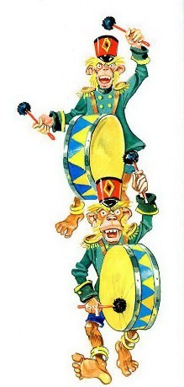Ах, какое поднялось рычанье,Верещанье, и блеянье, и мычанье:— Шутка ли, ведь сам ГиппопотамЖаловать сюда изволит к нам!
Крокодилица скорее убежалаИ Кокошу и Тотошу причесала.А взволнованный, дрожащий КрокодилОт волнения салфетку проглотил.
8А Жираф,Хоть и граф,Взгромоздился на шкаф.И оттудаНа верблюдаВся посыпалась посуда!А змеиЛакеиНадели ливреи,Шуршат по аллее,Спешат поскорееВстречать молодого царя!
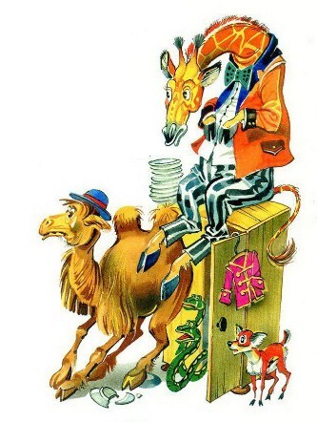
9И Крокодил на порогеЦелует у гостя ноги:— Скажи, повелитель, какая звездаТебе указала дорогу сюда?
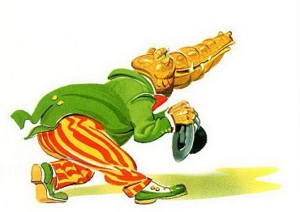
И говорит ему царь:— Мне вчера донесли обезьяны.Что ты ездил в далёкие страны,Где растут на деревьях игрушкиИ сыплются с неба ватрушки,Вот и пришёл я сюда о чудесных игрушках послушатьИ небесных ватрушек покушать.
И говорит Крокодил:— Пожалуйте, ваше величество!Кокоша, поставь самовар!Тотоша, зажги электричество!
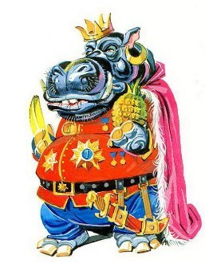
10И говорит Гиппопотам:— О Крокодил, поведай нам,Что видел ты в чужом краю,А я покуда подремлю.
И встал печальный КрокодилИ медленно заговорил:
— Узнайте, милые друзья,Потрясена душа моя,Я столько горя видел там,Что даже ты, Гиппопотам,И то завыл бы, как щенок,Когда б его увидеть мог.Там наши братья, как в аду —В Зоологическом саду.
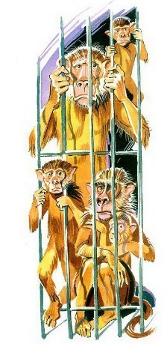
О, этот сад, ужасный сад!Его забыть я был бы рад.Там под бичами сторожейНемало мучится зверей,Они стенают, и зовут,И цепи тяжкие грызут,Но им не вырваться сюдаИз тесных клеток никогда.
Там слон — забава для детей,Игрушка глупых малышей.Там человечья мелюзгаОленю теребит рогаИ буйволу щекочет нос,Как будто буйвол — это пёс.Вы помните, меж нами жилОдин весёлый крокодил…Он мой племянник. Я егоЛюбил, как сына своего.Он был проказник, и плясун,И озорник, и хохотун,А ныне там передо мной,Измученный, полуживой,В лохани грязной он лежал
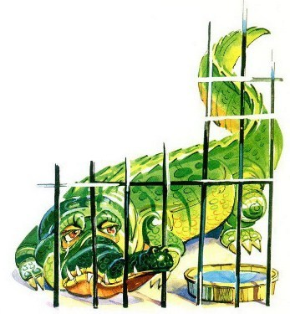
И, умирая, мне сказал:«Не проклинаю палачей,Ни их цепей, ни их бичей,Но вам, предатели друзья,Проклятье посылаю я.Вы так могучи, так сильны,Удавы, буйволы, слоны,Мы каждый день и каждый часИз наших тюрем звали васИ ждали, верили, что вотОсвобождение придёт,Что вы нахлынете сюда,Чтобы разрушить навсегдаЛюдские, злые города,Где ваши братья и сыныВ неволе жить обречены!»-Сказал и умер. Я стоялИ клятвы страшные давалЗлодеям людям отомститьИ всех зверей освободить.Вставай же, сонное зверьё!Покинь же логово своё!Вонзи в жестокого врагаКлыки, и когти, и рога!
Там есть один среди людей —Сильнее всех богатырей!Он страшно грозен, страшно лют,Его Васильчиков зовут.И я за голову егоНе пожалел бы ничего!
11Ощетинились зверюги и, оскалившись, кричат:— Так веди нас за собою на проклятый Зоосад,Где в неволе наши братья за решётками сидят!Мы решётки поломаем, мы оковы разобьём,И несчастных наших братьев из неволи мы спасём.А злодеев забодаем, искусаем, загрызём!
Через болота и пескиИдут звериные полки,Их воевода впереди,Скрестивши руки на груди.Они идут на Петроград,Они сожрать его хотят,И всех людей,И всех детейОни без жалости съедят.О бедный, бедный Петроград!
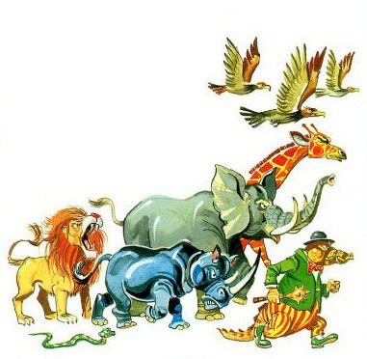
Часть третья
1Милая девочка Лялечка!С куклой гуляла онаИ на Таврической улицеВдруг увидала Слона.
Боже, какое страшилище!Ляля бежит и кричит.Глядь, перед ней из-под мостикаВысунул голову Кит.
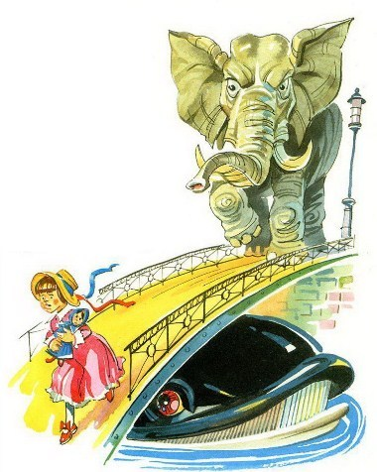
Лялечка плачет и пятится,Лялечка маму зовёт…А в подворотне на лавочкеСтрашный сидит Бегемот.
Змеи, шакалы и буйволыВсюду шипят и рычат.Бедная, бедная Лялечка!Беги без оглядки назад!
Лялечка лезет на дерево,Куклу прижала к груди.Бедная, бедная Лялечка!Что это там впереди?
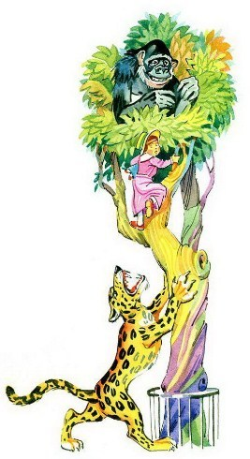
Гадкое чучело-чудищеСкалит клыкастую пасть,Тянется, тянется к Лялечке,Лялечку хочет украсть.
Лялечка прыгнула с дерева,Чудище прыгнуло к ней,Сцапало бедную ЛялечкуИ убежало скорей.
А на Таврической улицеМамочка Лялечку ждёт:— Где моя милая Лялечка?Что же она не идёт?
2Гадкая ГориллаЛялю утащилаИ по тротуаруПобежала вскачь.
Выше, выше, выше,Вот она на крыше,На седьмом этажеПрыгает, как мяч.
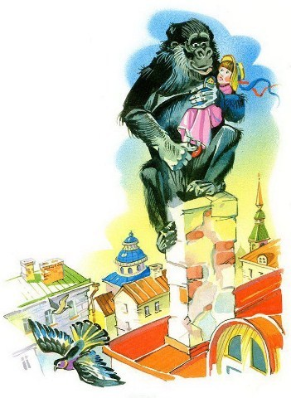
На трубу вспорхнула,Сажи зачерпнула,Вымазала Лялю,Села на карниз.
Села, задрожала,Лялю покачалаИ с ужасным крикомКинулася вниз.
3Закрывайте окна, закрывайте двери,Полезайте поскорее под кровать,Потому что злые, яростные звериВас хотят на части, на части разорвать!
Кто, дрожа от страха, спрятался в чулане,Кто в собачьей будке, кто на чердаке…Папа схоронился в старом чемодане,Дядя под диваном, тётя в сундуке.
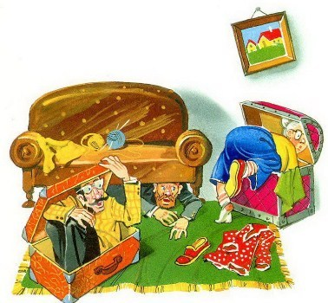
4Где найдётся такойБогатырь удалой,Что побьёт крокодилово полчище?
Кто из лютых когтейРазъярённых зверейНашу бедную Лялечку вызволит?
Все сидят, и молчат,И, как зайцы, дрожат,И на улицу носу не высунут!
Лишь один гражданинНе бежит, не дрожит —Это доблестный Ваня Васильчиков.
Он ни львов, ни слонов,Ни лихих кабановНе боится, конечно, ни капельки!
5Они рычат, они визжат,Они сожрать его хотят,Но Ваня смело к ним идётИ пистолетик достаёт.
Пиф-паф! — и яростный ШакалБыстрее лани ускакал.
Пиф-паф — и Буйвол наутёк,За ним в испуге Носорог.
Пиф-паф! — и сам ГиппопотамБежит за ними по пятам.
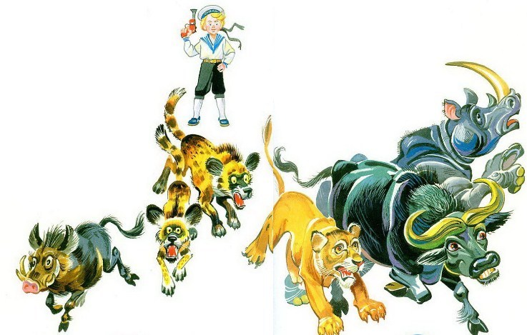
И скоро дикая ордаВдали исчезла без следа.
И счастлив Ваня, что пред нимВраги рассеялись, как дым.
Он победитель! Он герой!Он снова спас свой край родной.
И вновь из каждого двораК нему доносится «ура».
И вновь весёлый ПетроградЕму подносит шоколад.
Но где же Ляля? Ляли нет!От девочки пропал и след!
Что, если жадный КрокодилЕё схватил и проглотил?
6Кинулся Ваня за злыми зверями:— Звери, отдайте мне Лялю назад!Бешено звери сверкают глазами,Лялю отдать не хотят.
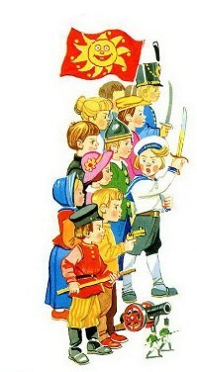
— Как же ты смеешь, — вскричала Тигрица,К нам приходить за сестрою твоей,Если моя дорогая сестрицаВ клетке томится у вас, у людей!
Нет, ты разбей эти гадкие клетки,Где на потеху двуногих ребятНаши родные мохнатые детки,Словно в тюрьме, за решёткой сидят!
В каждом зверинце железные двериТы распахни для пленённых зверей,Чтобы оттуда несчастные звериВыйти на волю могли поскорей!
Если любимые наши ребятаК нам возвратятся в родную семью,Если из плена вернутся тигрята,Львята с лисятами и медвежата —Мы отдадим тебе Лялю твою.

7Но тут из каждого двораСбежалась к Ване детвора:
— Веди нас, Ваня, на врага.Нам не страшны его рога!
И грянул бой! Война! Война!И вот уж Ляля спасена.
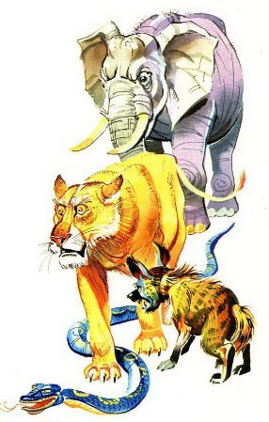
8И вскричал Ванюша:— Радуйтеся, звери!Вашему народуЯ даю свободу,Свободу я даю!
Я клетки поломаю,Я цепи разбросаю,Железные решёткиНавеки разобью!
Живите в Петрограде,В уюте и прохладе,Но только, бога ради,Не ешьте никого:
Ни пташки, ни котёнка,Ни малого ребёнка,Ни Лялечкиной мамы,Ни папы моего!
Да будет пища ваша —Лишь чай, да простокваша,Да гречневая кашаИ больше ничего.
(Тут голос раздался Кокоши:— А можно мне кушать калоши?Но Ваня ответил:- Ни-ни,Боже тебя сохрани).
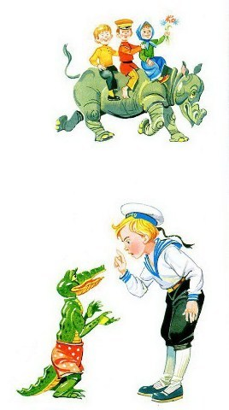
— Ходите по бульварам,По лавкам и базарам,Гуляйте, где хотите,Никто вам не мешай!
Живите вместе с нами,И будемте друзьями:Довольно мы сражалисьИ крови пролили!
Мы ружья поломаем,Мы пули закопаем,А вы себе спилитеКопыта и рога!
Быки и носороги,Слоны и осьминоги,Обнимемте друг друга,Пойдёмте танцевать!
9И наступила тогда благодать:Некого больше лягать и бодать.
Смело навстречу иди Носорогу —Он и букашке уступит дорогу.
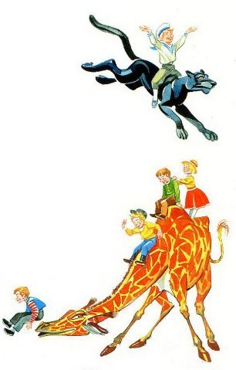
Вежлив и кроток теперь Носорог:Где его прежний пугающий рог!
Вон по бульвару гуляет тигрица —Ляля ни капли её не боится:
Что же бояться, когда у зверейНету теперь ни рогов, ни когтей!
Ваня верхом на Пантеру садитсяИ, торжествуя, по улице мчится.
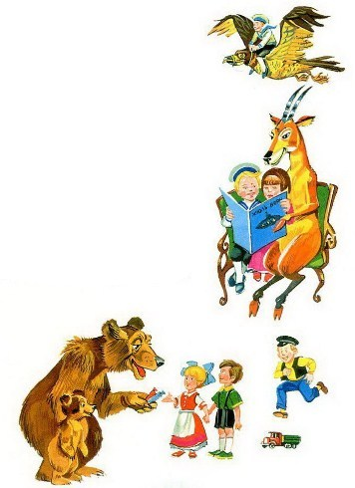
Или возьмет, оседлает ОрлаИ в поднебесье летит как стрела.
Звери Ванюшу так ласково любят,Звери балуют его и голубят.
Волки Ванюше пекут пироги,Кролики чистят ему сапоги.
По вечерам быстроглазая СернаВане и Ляле читает Жюль Верна.
А по ночам молодой Бегемот
Им колыбельные песни поёт.
Вон вкруг Медведя столпилися деткиКаждому Мишка даёт по конфетке.
Вон, погляди, по Неве по реке,
Волк и ягненок плывут в челноке.
Счастливы люди, и звери, и гады,Рады верблюды, и буйволы рады.
Нынче с визитом ко мне приходил —
Кто бы вы думали? — сам Крокодил.
Я усадил старика на диванчик,Дал ему сладкого чаю стаканчик.
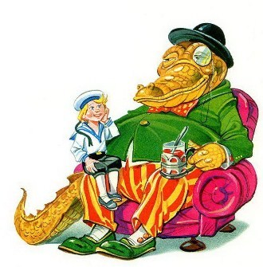
Тут неожиданно Ваня вбежалИ, как родного, его целовал.
Вот и каникулы! Славная ёлкаБудет сегодня у серого Волка.
Много там будет весёлых гостей.Едемте, дети, туда поскорей!

Иллюстрации В.Канивца.

